**Блок «ГПС – Термодинамика твёрдого тела в точечном приближении»**

**а. Внешний вид блока**

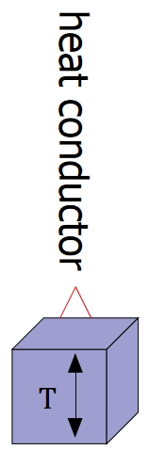

**б. Моделируемый объект**

Блок описывает термодинамический процесс изменения температуры в твердом теле при подводе к нему или отводе от него тепловой энергии.

Масса тела считается сосредоточенной, т.е. температура тела в любой точке его объема считается одинаковой.

**в. Свойства блока**

|  |  |  |
| --- | --- | --- |
| **Наименование свойства** | **Единицы** | **Обозначение** |
| Масса тела | кг | M_tel |
| Материал тела | – | material_type |
| Начальная средняя термодинамическая температура тела | К | T_tel_sr_0 |

Свойство «Материал тела» задается путем выбора из выпадающего списка в столбце «Значение» окна свойств блока.

**г. Параметры блока**

|  |  |  |
| --- | --- | --- |
| **Наименование параметра** | **Единицы** | **Обозначение** |
| Средняя температура тела | К | _T_tel_sr |
| Удельная изохорная теплоемкость материала тела | Дж/(кг*К) | _Cw_tel |

**д. Входные/выходные порты и связь с другими блоками библиотеки**

Блок имеет один выходной порт «heat conductor» типа «ГПС тепловая связь», предназначенный для соединения с блоками типа «Теплопередача» библиотеки «ГПС».

Пример соединения блока с другими блоками библиотеки «ГПС» приведены на рисунке 1.

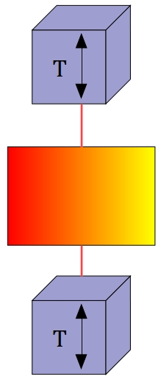

Рисунок 1 – Пример соединения блока с другими блоками библиотеки «ГПС»

**е. Математическая модель**

Модель состоит из следующих зависимостей:

|  |  |
| --- | --- |
| $$\frac{dT}{dt}=\frac{1}{M∙C_{w}}∙\sum_{i=1}^{n}{Q_{i}},$$ | (1) |
| $$C_{w}=f_{1}\left(T\right),$$ | (2) |

где $T$– средняя термодинамическая температура тела;

$M$– масса тела;

$C_{w}$– удельная изохорная теплоемкость материала тела;

$\sum_{i=1}^{n}{Q_{i}}$– мгновенный приток тепловой энергии к телу за счет поступления тепла от *n* источников;

$Q_{i}$– приток тепловой энергии к телу от *i*-ого источника;

$f_{1}$– функция, определяющая зависимость удельной изохорной теплоемкости материала тела от его термодинамической температуры.